JESTEM PASAŻEREM
1. Wycieczka pociągiem – zabawa do piosenki; poruszanie się zgodne z rytmem utworu.
2. Dziwne słowo – pasażer – dziecko próbuje zdefiniować słowo – propozycje mogą być fantastyczne, skojarzenia ze słowem „pasażer”.
Rozmowa z dzieckiem – wyjaśnienie pojęcia. Przedstawienie opozycji pasażer – kierowca/motorniczy/pilot itp. W jakiej sytuacji najczęściej dziecko jest pasażerem?
Kto siedzi w przedniej części pojazdu? Dlaczego?

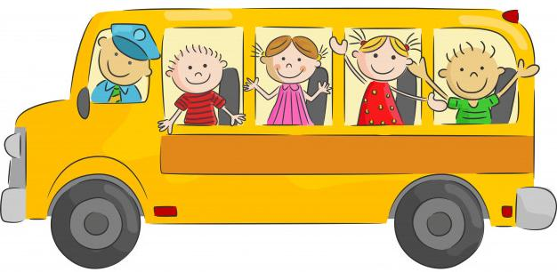

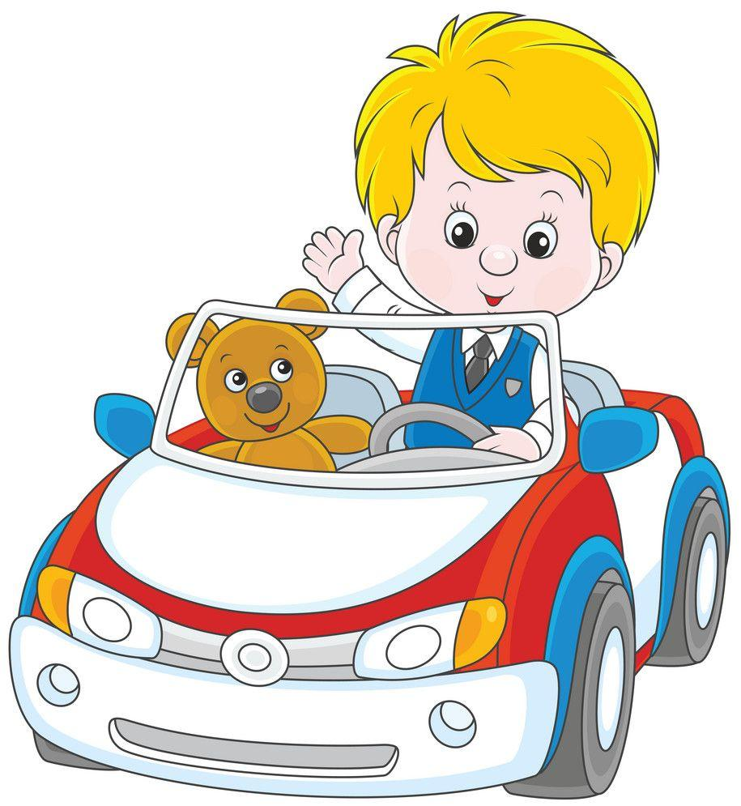
Wskaż pasażera i kierowcę

3. Bezpieczny pasażer – oglądanie obrazków, wspólna analiza i ocena bezpieczeństwa dzieci na ilustracjach.
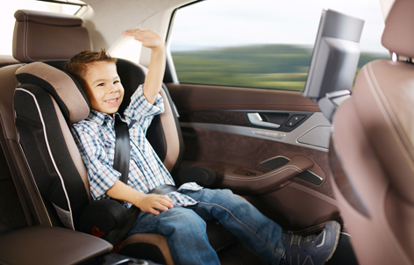

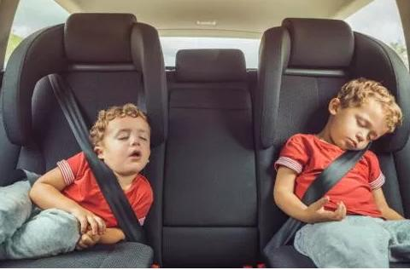

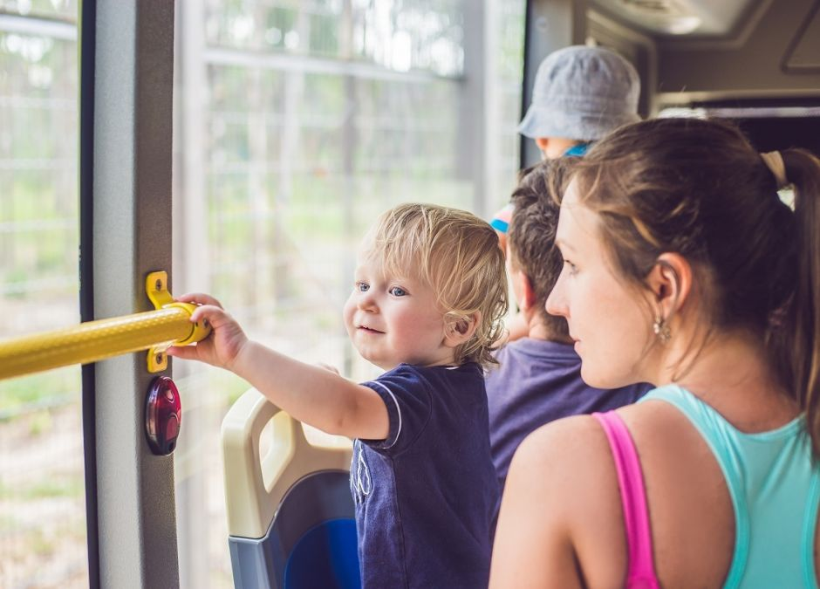

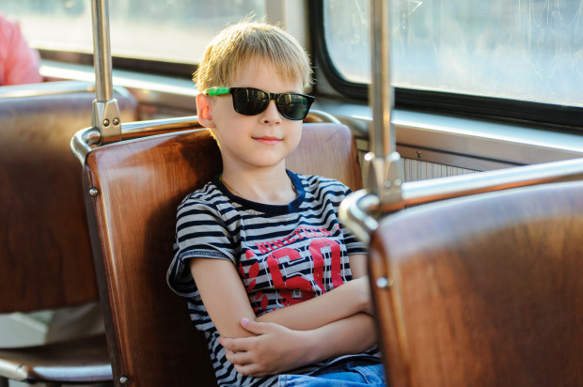

4. Pasażer – dziecko siada na kocu na podłodze, rodzic ciągnie za koc „wożąc” dziecko.
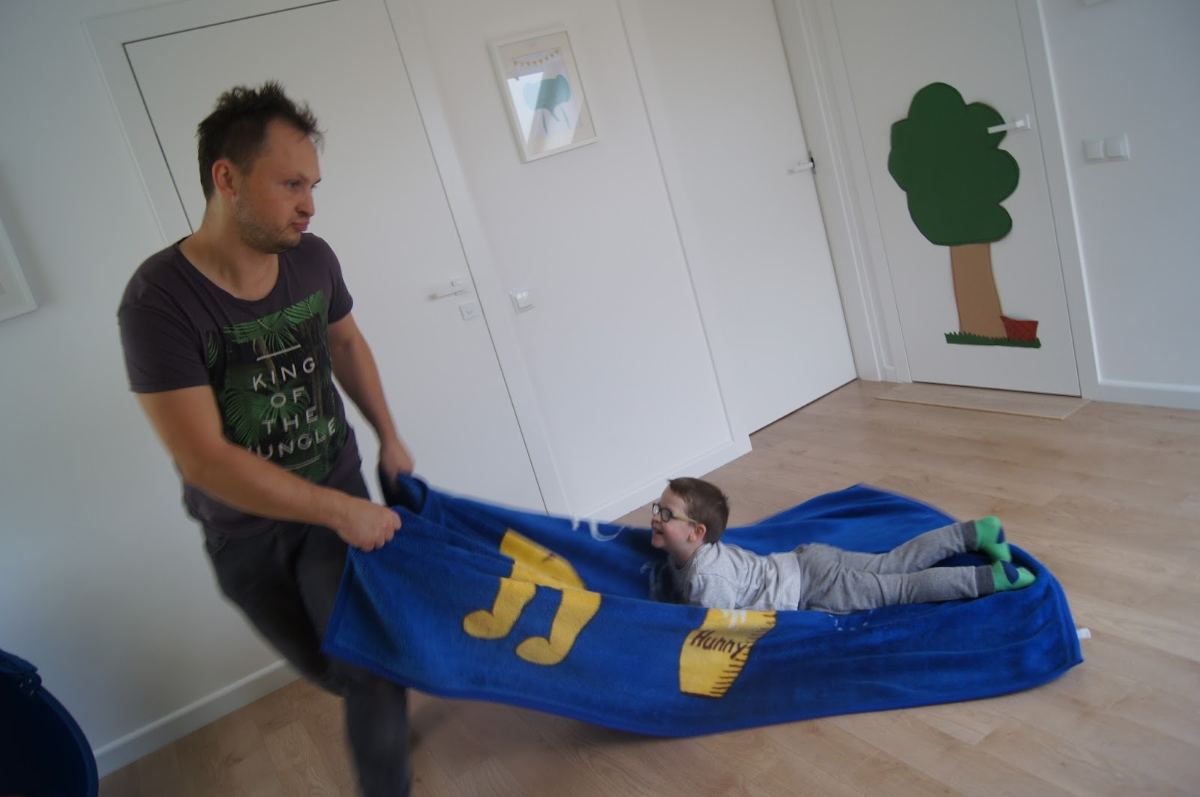

5. Maszynista zuch – zabawa do piosenki z rodzicem/rodzeństwem.
https://www.youtube.com/watch?v=2P5wxbo5jdM

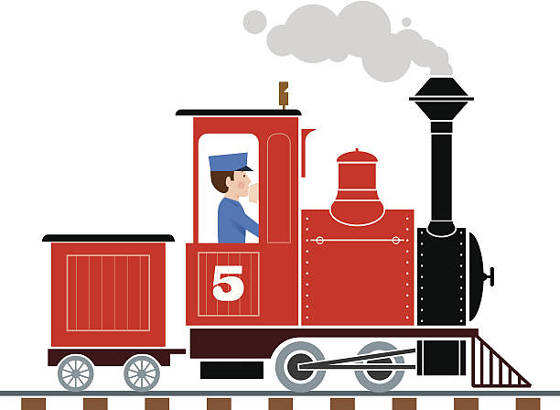

6. Droga nie jest prosta – rysowanie po śladzie. Można narysować podobne „ścieżki” lub wydrukować poniższe.
Narysuj po przerywanych liniach drogę jaką przebędą auta. Zacznij od góry.
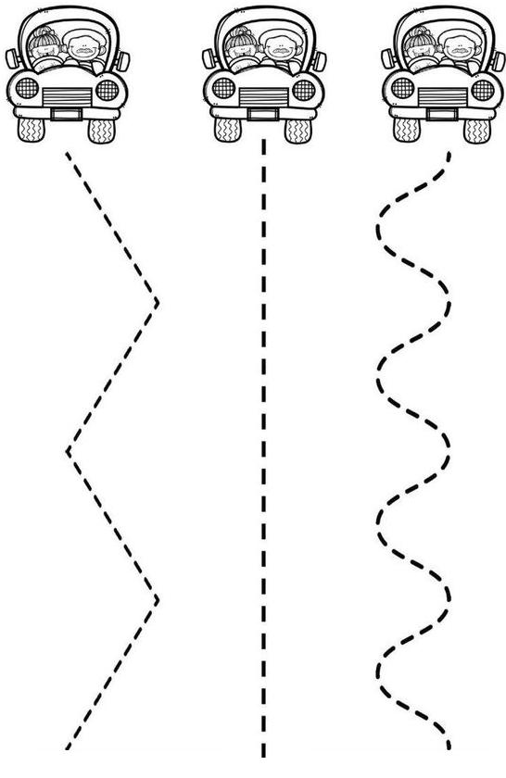

Narysuj drogę jaką przebędą pojazdy. Spróbuj zmieścić się między liniami.

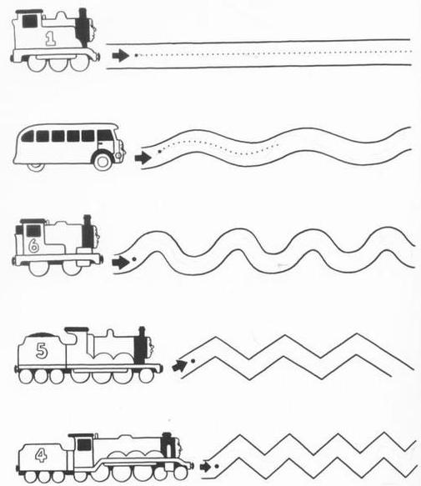

7. Samochód – praca plastyczna. Przyklejanie według wzoru.

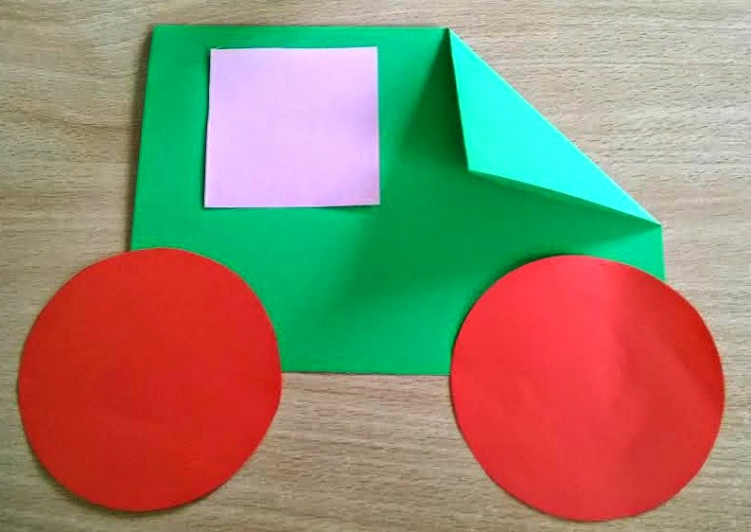

Dla chętnych:

